**Competencias Ciudadanas**

**Clase virtual #1**

* **Repaso general-Primer Período**

**Docente:** Mónica Ruiz Martínez

**Grados: Séptimo - Año:** 2020

**Objetivo de la actividad:** Realizar un repaso general sobre los conocimientos adquiridos en el área, que nos permiten reconocer qué son las competencias ciudadanas y su pertinencia en nuestra institución.

**Instrucciones:** Todo el taller debe ser realizado en el cuaderno. De forma organizada y bien presentada, demostrando por medio de la actividad la mejor actitud y compromiso. **Modo:** Individual. **Duración:** 1hora.

1. **Temática:** a continuación, encontraras un resumen general sobre el área de competencias ciudadanas y los visto hasta ahora en clase. En este punto, debes realizar una lectura pausada y consciente, con el fin de repasar y apropiarse del concepto de competencias ciudadanas.

**Presentación del área:**

Competencias ciudadanas en nuestra institución: La Institución Educativa María de los Ángeles Cano Márquez, dentro de su filosofía institucional, asume como misión educar integralmente a sus estudiantes bajo los principios de respeto, responsabilidad, progreso y autonomía, y a su vez, se propone como visión formar personas que evidencien en sus acciones una actitud ética con sentido de pertenencia por su entorno.

Por lo anterior, se integra y se implementa en la institución el estudio y la formación en competencias ciudadanas, con la cual se pretende desarrollar habilidades y brindar las herramientas necesarias para que los estudiantes puedan relacionarse en sociedad de una manera cada vez más justa y comprensiva. Además, se busca que sean competentes en la resolución de situaciones cotidianas, permitiendo así, que se contribuya a la convivencia pacífica, a la participación responsable y constructiva en los procesos democráticos y, finalmente, al respeto y valoración por la diferencia y la pluralidad.

**Objetivo del área:** Ofrecer las herramientas necesarias desde el saber, el saber ser y el saber hacer. Desarrollando conocimientos y habilidades cognitivas, emocionales y comunicativas, que, integradas entre sí, permiten al estudiante relacionarse en sociedad de una manera cada vez más justa y comprensiva, además, de tener la capacidad de resolver problemas cotidianos. Contribuyendo a la convivencia pacífica, la participación responsable y constructiva en los procesos democráticos, respetando la pluralidad y valorando la diferencia en su entorno social.

**Concepto:**

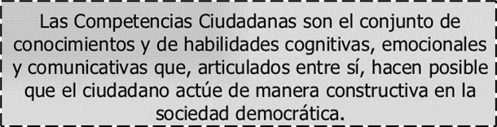

**El por qué y para qué de la formación de Competencias Ciudadanas:**

* “Los ciudadanos de un Estado deben ser educados siempre en consonancia con su constitución: por ejemplo, el carácter democrático engendra la democracia. Es necesario que las cosas comunes sean objeto de un ejercicio común. Y al mismo tiempo, tampoco debe pensarse que ningún ciudadano se pertenece a sí mismo, sino todos a la ciudad, pues cada ciudadano es una parte de la ciudad, y el cuidado de cada parte está orientado naturalmente al cuidado del todo”. Aristóteles.

**•** “La política educativa del Ministerio de Educación Nacional se fundamenta en promover una educación de calidad, que forme mejores seres humanos, ciudadanos con valores éticos, respetuosos de lo público, que ejercen los derechos humanos, cumplen con sus responsabilidades sociales y conviven en paz. Una educación que genera oportunidades legítimas de progreso y prosperidad para ellos y para el país. Una educación que es competitiva, pertinente, contribuye a cerrar brechas de inequidad y está abierta a la participación de toda la sociedad. En este sentido, competencias ciudadanas, pretende desarrollar en todas y todos los estudiantes las habilidades, los conocimientos y las destrezas necesarias para construir una ciudadanía democrática y activa, es un reto fundamental puesto que responde a la política educativa de calidad y, además, concreta el objetivo de llevar al país por el camino de la prosperidad. Estamos convencidos que el desarrollo humano requiere de unos ciudadanos respetuosos del bien común, que sepan encontrar, valorar y proteger la riqueza que hay en la diferencia y que participen activamente en la construcción del Estado Social de Derecho que Colombia promueve y defiende.” María Fernanda Campo Saavedra, ministra de educación de Colombia 2010-2014.

**•** “La escuela es un lugar privilegiado para practicar en ambientes reales las Competencias Ciudadanas. Las relaciones que se dan en la escuela pueden modelar un sistema social en el que todos aprenden a participar en la toma de decisiones e ir creando una verdadera cultura democrática y de convivencia. Las Competencias Ciudadanas brindan las herramientas básicas para que las personas puedan respetar, defender y promover los Derechos Humanos. Por tanto, El país necesita formar niños, niñas y jóvenes capaces de pensar bien, sensibles hacia los demás, justos, libres, autónomos y, con sentido de pertenencia a una comunidad, capaces de solucionar los conflictos por vías pacíficas para construir una sociedad participativa y democrática.” Ministerio de Educación Nacional.

**Nota:** Como puedes ver, todo lo anterior ya ha sido abordado en clase y es solo un repaso general, con el propósito de retomar lo visto en el aula. Ahora bien, mira el siguiente vídeo para afianzar tus conocimientos y realizar los puntos del taller:

<https://www.coursera.org/lecture/formadores-ciudadania/que-son-las-competencias-ciudadanas-UpvXs>

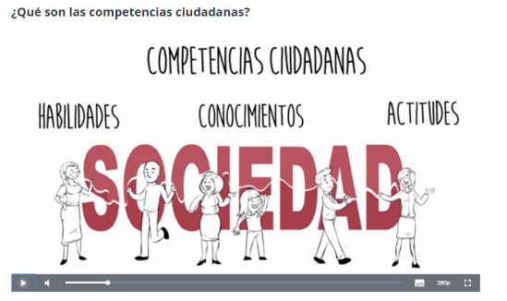

1. **Responde las siguientes preguntas según el vídeo:**
2. ¿Cuáles son los tres propósitos educativos en la formación del ciudadano que se mencionan en el vídeo?
3. ¿Qué son las competencias ciudadanas?
4. ¿Cuál es el énfasis de la formación basada en competencias?
5. ¿Cuáles son los tres tipos de competencias básicas que describe el vídeo?
6. ¿Cuáles son las capacidades o habilidades qué se desarrollan en la competencia cognitiva?
7. ¿Cuáles son las capacidades o habilidades qué se desarrollan en la competencia emocional?
8. ¿Cuáles son las capacidades o habilidades qué se desarrollan en la competencia comunicativa?
9. Crea un comic, de mínimo 4 recuadros, donde representes una **situación en el aula** como el ejemplo de Andrés y Ana, en el cual se visualicen y desarrollen las diferentes habilidades y competencias ciudadanas. Se creativo y utiliza diferentes materiales que tengas en casa o colorea.







**Reflexiona:**

1. Reconociendo que las competencias ciudadanas son importantes para la conformación de una sociedad constructiva, los invito a realizar un diagnóstico de su grupo, con el fin de identificar aspectos a mejorar que posibiliten el crecimiento personal y el del grupo, de la siguiente manera:

* Completa el cuadro identificando las problemáticas o situaciones problemas que más se presenten en tu grupo, relacionadas a los diferentes grupos de competencias ciudadanas, y reflexiona sobre sus posibles soluciones.
* Por cada competencia, identifica como mínimo 2 situaciones problema y dos posibles soluciones.

|  |  |  |
| --- | --- | --- |
| **Grupos de Competencias** | **Problemas detectados** | **Posibles soluciones** |
| Convivencia y paz |  |  |
| Participación y responsabilidad democrática |  |  |
| Pluralidad, identidad y valoración de las diferencias |  |  |

Según lo analizado anteriormente, responde:

1. ¿Cuál puede ser el mayor aporte de las competencias ciudadanas, particularmente para tu grupo?
2. De acuerdo a la situación que viste en el vídeo de Andrés y Ana, ¿consideras que tienes todas las habilidades necesarias para convivir pacífica y constructivamente en sociedad o tienes aspectos por mejorar?
3. Examinando lo anterior, ¿cuál puede ser tu mayor habilidad con la que puedas contribuir a tu grupo?

Responde en tu cuaderno, esta reflexión te permitirá continuar con la clase virtual #2.

Fin de la clase.

**¡Muchos éxitos!**